Министерство науки и высшего образования

Российской Федерации

ФЕДЕРАЛЬНОЕ ГОСУДАРСТВЕННОЕ

БЮДЖЕТНОЕ ОБРАЗОВАТЕЛЬНОЕ УЧРЕЖДЕНИЕ

ВЫСШЕГО ОБРАЗОВАНИЯ

**«ВЯТСКИЙ ГОСУДАРСТВЕННЫЙ УНИВЕРСИТЕТ»**

Факультет автоматики и вычислительной техники

Кафедра радиоэлектронных средств

Отчёт по дисциплине

«Техника микропроцессорных систем»

Лабораторная работа №2

Команды передачи управления и организация циклов

Вариант 3

|  |  |  |  |  |  |
| --- | --- | --- | --- | --- | --- |
| Выполнил: | студент группы ИНБб-31 |  | ___________ |  | З.В. Ишутин |
|  |  |  |  |  |  |
| Проверил: | доцент кафедры РЭС |  | ___________ |  | М.А. Земцов |

Киров 2022

**Цель работы:** знакомство с командами передачи управления и организацией циклов.

**Исходные данные:**

X =6DA9; Y =11FA.

**Задание:**

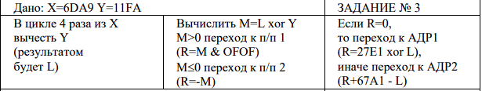

**Ход работы:**

**1 Текст программы с комментариями**

Текст программы представлен на рисунках 1-19.

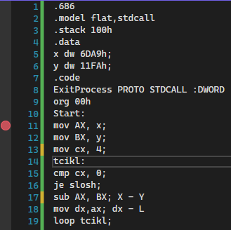

Рисунок 1 – Текст программы

В начале выполнения программы вносятся исходные данные, после этого с помощью цикла за 4 итерации рассчитывается некое число, как вычитание из числа X числа Y, 4 раза.

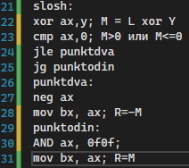

Рисунок 2 – Текст программы

На рисунке 2 представлен код для вывода результата M = L xor Y, сравнивается M > 0 или M <= 0, при 1 – переход к п/п 1, R=M, при 2 – переход к п/п 2, R=-M

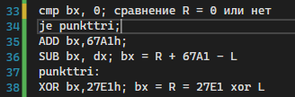

Рисунок 3 – Текст программы

На рисунках 3 проводится проверка, если R=0, то R = 27E1 xor L, иначе R+67A1 – L.

**2 Скриншоты работы программы**

На рисунке 4 представлены входные данные, где cx – число итераций цикла, x = 28073 DEC, y = 4602 DEC



Рисунок 4 – Входные данные

На рисунке 5 представлен результат L = X-4Y = 9665



Рисунок 5 – Вывод цикла

На рисунке 6 представлен результат M = L xor Y = 13371



Рисунок 6 – Результаты

На рисунке 7 представлен результат операции AND, R = M & 0F0F.



Рисунок 7 – Результаты

На рисунке 8 представлен результат операции R +67A1 – L:



**3 Верификация программы**

Результаты, полученные на калькуляторе, представлены:

В цикле 4 раза из Х вычесть Y (результатом будет L) : 

Вычислить M=L xor Y 

(R=M & OFOF) 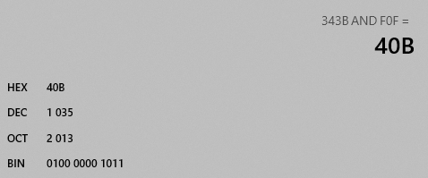

 

**Вывод:** в ходе лабораторной работы была написана программа в соответствии с заданием, полученные программой результаты проверены на калькуляторе и полностью совпадают.